桃園市立新屋高級中等學校國中部107學年度新生入學通知單
一、本校地址：桃園市新屋區中興路111號，電話：(03)4772029轉212教務處。
二、報到時地：5/12(六)7:30起，在本校活動中心
三、報到程序：新生報到、繳交資料 → 套量制服 → 智力測驗 → 返家
5/12(六) | 地 點 | 報 到 說 明
7:30-8:30 | 活動中心 | 為免報到排隊久候，請依下列時段辦理報到，勿提前或逾時：  - 編號1~130號(臨時班1-5班)：7:30~8:00  - 編號131~257號(臨時班6-10班)：8:00~8:30
7:30-8:30 | 活動中心 | 新生報到，請繳交下列資料(資料請依序排列)：  新生資料表(右上角有條碼)  戶口名簿影本(A4規格，請印完整、勿缺頁，並在新生名字前打V)  特殊身份證明文件(如(中)低收入戶、學生或監護人為身心障礙者、軍公教遺族等，請繳交有效期限內之證明書，俾利開學後之相關獎助學金的申請與註冊費之減免。)  ※若雙(多)胞胎同時入學本校，請告知報到處老師，填寫分班或同班申請書，若未於編班前一周繳交申請書，本校將依智力測驗成績S型編班。
7:30-8:50 | 活動中心 | 1.報到後，進行服裝套量，繳交校服及書包訂購調查表 (紅單)和信封(請填妥收件人姓名及地址)  2.欲報名暑假學藝活動者現場繳費，不參加者不用繳費
8:50-9:00 | 勤學樓 | 新生進各班教室點名
9:00-10:10 | 勤學樓  (新生) | 智力測驗，自備2B鉛筆 橡皮擦，測驗結束後返家
9:00-10:10 | 視聽教室  (家長) | 國中新生家長宣導與意見交流，歡迎家長參加
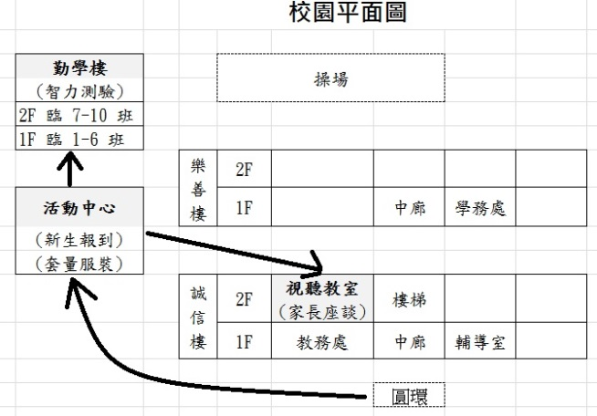
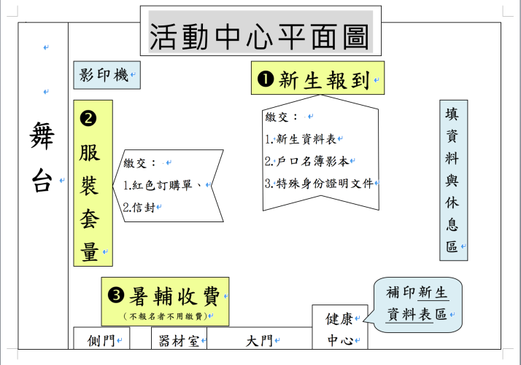

五、依強迫入學條例規定，學齡兒童未就學者，學校有義務報請所屬區公所強迫入學委員會罰鍰。
如不能報到，請務必於107年05月11日（五）前來電、傳真或E-mail告知教務處吳組長。
電話：03-4772029轉212、傳真：03-4777940、E-mail：t230@swjh.tyc.edu.tw
編號(同新生資料表右上角) | 姓 名 | 不能報到的原因(請勾選並填寫清楚)
1.□就讀私立或其他國中，校名：_______________
2.□遷居至 縣(市)就讀__________國中
3.□出國，國名：
4.□暫緩入學，核准字號
5.□其他，
請翻頁
六、暑假學藝活動：7/16(一)至8/10(五)7:45~11:45，每週5日，每日4節課，合計80節課，費用1700元，主要是讓孩子提早熟悉國中學習與作息，不上國中課程，不強迫參加。
七、新生編班：7/19(四)下午1:30於本校校史室進行，歡迎新生及家長蒞臨參觀，編班方式採智力測驗成績S型編班。編班結果7/19(四)下班前公告在學校佈告欄及網站。本市違反常態編班檢舉專線：3351589。
八、新生訓練：8/20(一)8:00-15:00和8/21(二)8:00-14:00。請穿著國小體育服並自備碗筷，並於8/20繳交兩日午餐費80元。
九、開學：8/30(四) 7:45-15:50，上全天課，發註冊單，開學前兩週8/30(四)~9/7(五) 15:50放學。
十、第8節輔導課：9/10(一)開始，16:40放學。
十一、服裝購買說明：
- 服裝品項如下表所示，服裝費用合計3400元。
男生制服 | 短袖上衣1件、長袖上衣1件、短褲1件、長褲1件、外套1件 | 全套3400元
女生制服 | 短袖上衣1件、長袖上衣1件、褲裙1件、長褲1件、外套1件 | 全套3400元
男女運動服 | 短袖上衣2件、長袖上衣1件、短褲2件、長褲1件、外套1件 | 全套3400元
班名牌 | 班牌10片、名牌10片 | 全套3400元
書包、提袋 | 後背書包(330元)、側背書包(225元) | 二者擇一選購
書包、提袋 | 手提袋(90元) | 選購
(2)新生報到5/12(六)7:30-8:50攜帶校服及書包訂購調查表及信封(請填妥收件人姓名及地址，俾利寄送服裝繳費單)，至本校活動中心套量服裝尺寸，未完成套量者，於新生訓練另行通知補套量服裝。
(3)新生訓練第一日8/20(一)發放服裝，回家試穿大小，尺寸不合攜回學校。
(4)新生訓練第二日8/21(二)更換尺寸不合的服裝。
(5)本校未販售學校制服和運動服，開學後由廠商覓妥校外販售地點(地點另行公告)，提供零買加購服務(如衣、褲、裙)，如有需要，開學後請留意班級公告，自備現金向廠商購買。
-------------------------------------------------------------------------------------------
※提醒事項：
依國民教育法規定，國民小學當年度畢業生，由直轄市、縣 (市) 政府按學區分發入國民中學，故若戶籍非屬本校學區，但欲就讀本校者，務必於新生報到前將戶籍遷至本校學區。若報到當日所檢附之戶口名簿，非屬本校學區者，需改至戶籍轄屬之學區國中報到。
新屋高中107學年度學區一覽表【◎表示「自由學區」 / 數字表示「鄰」】
新屋區：新屋、新生、石磊、東明、後湖、清華、◎頭洲（11-13、18、19）、◎頭洲（14-17）、
九斗（1、6-8、10-11）、◎九斗（2-5、9）、埔頂（2-6、10-12）、◎埔頂（1、7-9、13-16）、
赤欄（1-4、8），社子（1-3）、◎社子（4-6），◎社子（7-10）、◎望間（1-5、10、13）
觀音區：◎富源（1-4、9-12）、（1-3）

※學校宣導：
本校106年8月正式改制為新屋高中，招收高中與國中學生，國中部應屆畢業生可透過直升管道入新屋高中。選擇就近在本地優質學校讀書，不僅可節省時間與金錢，亦有機會獲得教育部頒發之就近入學獎學金。歡迎留在新屋高中就讀！
本通知單請家長妥善保存，並依日期完成所有手續，若有任何疑問，歡迎來電洽詢

